Písňová tvorba (jako historický pramen)

- Písně historické

- Písně kramářské

- Písně duchovní

Historické písně
reagovaly na aktuální události
funkce zpravodajská, propagační, zábavná
šířeny formou drobných tisků, ale nepochybně i ústně
nejstarší dochované historické písně z první poloviny 17. stol., obsahem události 30-leté války

Příklady drobných edic:
- Josef JIREČEK, Dějepravné písně z 16. – 18. věku, Světozor 10, 1876
- Čeněk ZÍBRT, Písně o Valdštejnovi a Harantovi, VKČSN 1894
- Jaroslav KOLÁR, Tři příspěvky k časové poezii (písně Šporkova okruhu, posměšné písně na jezuity), Strahovská knihovna 3, 1968
- Týž, K českým politickým satirám z 30-leté války, Strahovská knihovna 7, 1972
- Otakar Paroubek, Píseň o králi Bavoru, ČČM 73, 1899
- Josef PETRÁŇ, Píseň „Vzhůru Čechové“, SH 3, 1955
- Josef VOLF, Kdož by nebral z obojího, boj se pekla horoucího…, ČČM 84, 1910
- Týž, Píseň o bludných knihách, tamtéž
monografie
- Rudolf WOLKAN, Deutsche Lieder auf den Winterkönig, Prag 1898
Příklad – Píseň o králi Bavoru
„Radujte se, všichni Češi / Karel Sedmý vás potěší! / Praha má, Praha má / pána, krále Bavora! Radujte se sedláci / už robota se převrací / Praha má, Praha má / pána, krále Bavora! / Radujte se všichni lidé / přijde pomoc vaší bídě! / Praha má, Praha má / pána, krále Bavora! / Plesej celá země česká / budeš obnovena všecka! / Zase krále máš znova / a císaře Bavora!"
Na nápěv lidové písně „Káča má“
Kramářská píseň, Bänkellied
Zpěvní i obrazová složka (plakáty s „obrazy“ k jednotlivým slokám), šlo o jistou formu performance, event. s mechanickým hudebním doprovodem (např. flašinet)
Přímý prodej drobných tisků (na trzích, kolportáží)
Dochovaly se jednotlivě (málo) a v tzv. špalíčcích, převážně v muzejních sbírkách – nejrozsáhlejší je sbírka KNM (zpracovala Eva Ryšavá, fond má asi 30.000 jednotek, zvláštní lístkový katalog), ale i v regionálních muzeích, např. Hradec Králové, Litomyšl
Široká škála témat: zejména dobové senzace (mordy, jiné kriminální případy, přírodní katastrofy), z historických témat např. bitvy.
Jasná hranice mezi historickou a kramářskou písní neexistuje; kramářská prezentace a distribuce spolehlivě prokázána od konce 30leté války.
doba největšího rozkvětu kramářské písně 18. a 19. století; 20. století, přerod v kabaretní píseň, dlouhý život (František Hais, Karel Hašler)

Robert SMETANA – Bedřich VÁCLAVEK – České světské písně zlidovělé, poč. 50. let, vědecky pojatá folkloristická edice, obsahuje i nápěvy, vyšel jen jeden svazek
Bohuslav BENEŠ: Poslyšte písničku hezkou …, Praha 1983
Josef V. SCHEYBAL: Senzace pěti století v kramářské písni, HK 1990 – nejkvalitnější monografie k tématu máme v ČJ, základní klasifikace kramářských písní
do r. 1800 evidovány v Knihopisu pod heslem „Píseň“, po r. 1800 nakladatelské soupisy

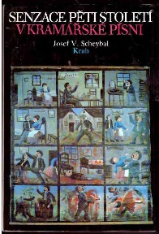
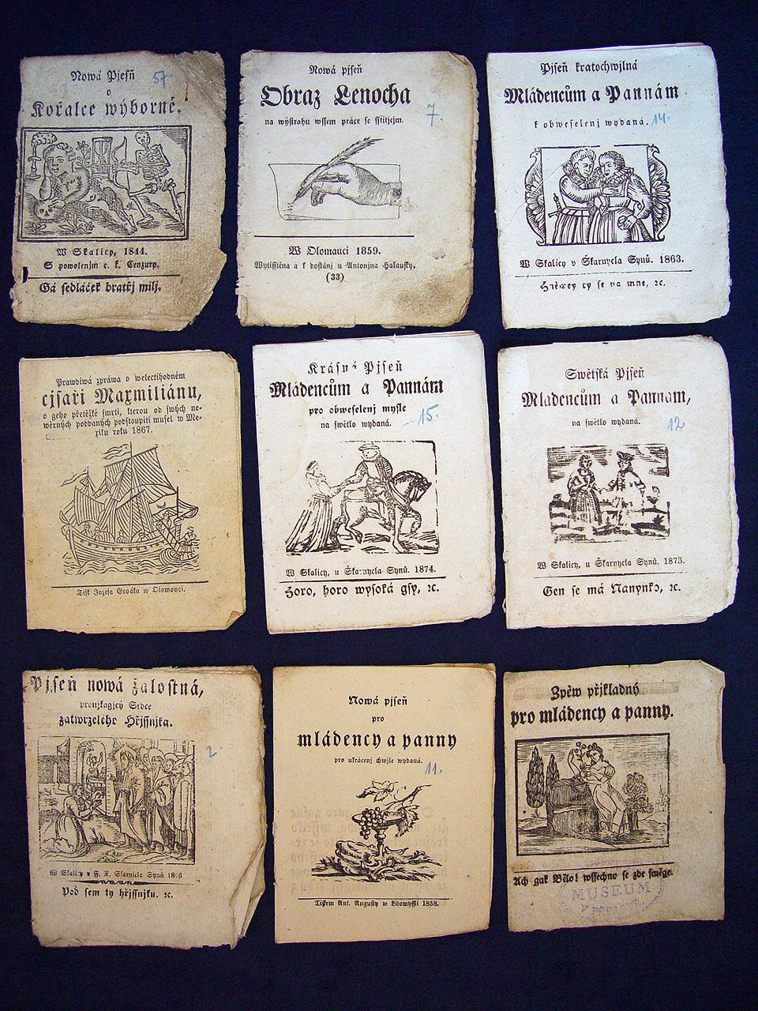

duchovní písně, kancionály
zkoumá je muzikologický a historický obor – hymnologie
české specifikum – tradice církevního zpěvu, návaznost na nekatolické bohoslužby – utrakvistické kancionály; → interkonfesionalita – písně z různých konfesijních prostředí, řada barokních písní vznikla úpravou původně protestantských textů
barokní kancionály: Adam Michna z Otradovic, Matěj Václav Šteyer (Štajer), Josef Božan
druhý život – Michnova vánoční píseň Chtíc, aby spal zlidověla;
adaptace i ve 20. století např. Jiří Suchý adaptoval Michnu v představení Smutek bláznivých panen (píseň „Člověk je smrti blízek“)
základní práce k hymnologii u nás
Antonín Škarka, Nové kapitoly ze staré české hymnologie, Praha, Česká akademie věd a umění, 1942
Marie-Elizabeth Ducreux, Hymnologia Bohemica. Cantionnaires tchèques de la Contre-Réforme, 1588-1764, 2 vol., Paris 1982

